KOL: 豆豆媽咪

第一篇

我公公快退休了，最近和他在聊退休後的生涯規劃

我：「爸爸，你退休後，有什麼規劃嗎?」

公公：「退休後就是要好好享受人生啊~退休後我要帶著媽媽(我婆婆)一起遊山玩水」

我非常贊同並且支持我公公的想法，畢竟他們白手起家，年輕時要負擔二個孩子的教育、全家人的生活費用，還要繳房貸…，辛苦了大半輩子，下半輩子應該要好好的放鬆休息、享受人生才對。

幸好我公公婆婆早就安排好了自己的醫療保險，因為他們是很有遠見的人，知道老年之後，開銷最大的是醫療費用，所以早在年輕時，就把該保的醫療險、癌症險等保險等安排好，為的就是預防將來可能會用到的龐大醫療費用。

但是除了醫療支出之外，如何應付生活日常開銷費用，也是一門學問。

因為我公公婆婆都是一般勞工，將來從勞保領的退休費用，以現在的消費水準來說，要維持一個月的正常生活，要非常非常的節儉才夠。所以我推薦他到富邦銀行的網站，可以清楚了解目前的退休金制度、試算自己的退休金、還可以先安排退休理財規劃。

**#退休生活要事先好好規劃** 這點真的好重要哦~

我有個朋友跟我說，自從他爸媽退休之後，生活頓時失去了重心，感到沮喪，整天宅在家，結果變得有點憂鬱、沒有成就感，甚至有點失能…。所以我非常鼓勵自己的父母和公婆，要先安排自己的退休生活。像是找有興趣的團體去當義工、或是到社區大學去運動、上課等等…，像我媽媽在社大學了手工皂，不但學出興趣來，也交了很多朋友呢！

在富樂退的網站上有個　#六藝文化館 專區，也有提供各種退休後生活的軟知識，像是：心靈成長、健康、料理等等的專題，我覺得也非常適合給退休的爸爸媽媽們參考~

富樂退網站非常簡單好用，裡面有許多有用的退休資訊分享、退休試算、專家開講退休理財、退休故事分享等等…，我覺得可以鼓勵家中長輩事先規劃自己的退休生活，這樣等到退休時，才不會頓失重心，才能真正好好安心享受自己下半輩子的人生喲~

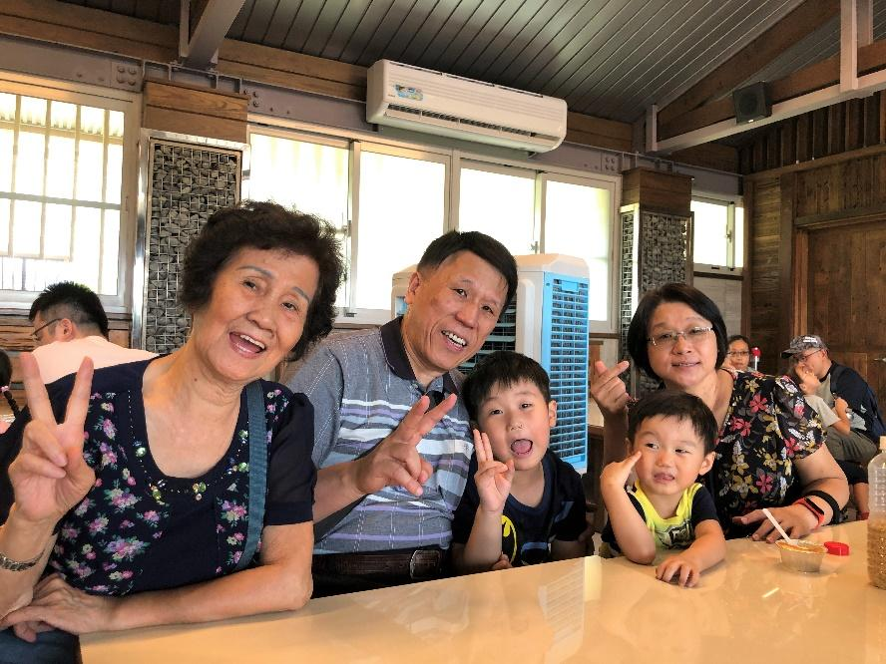

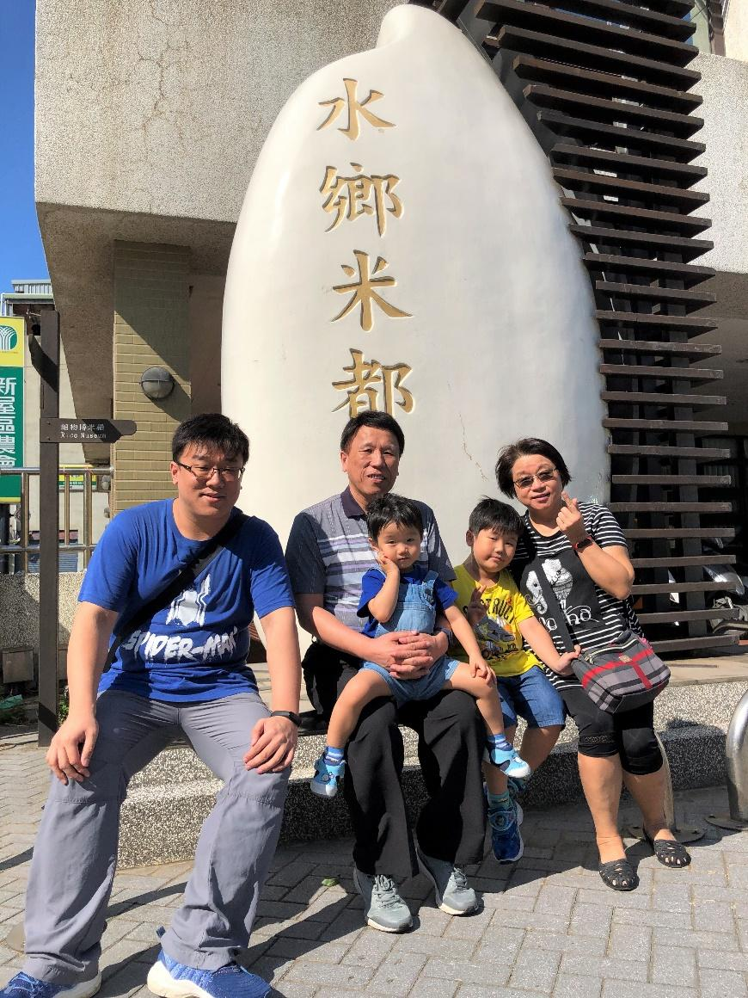

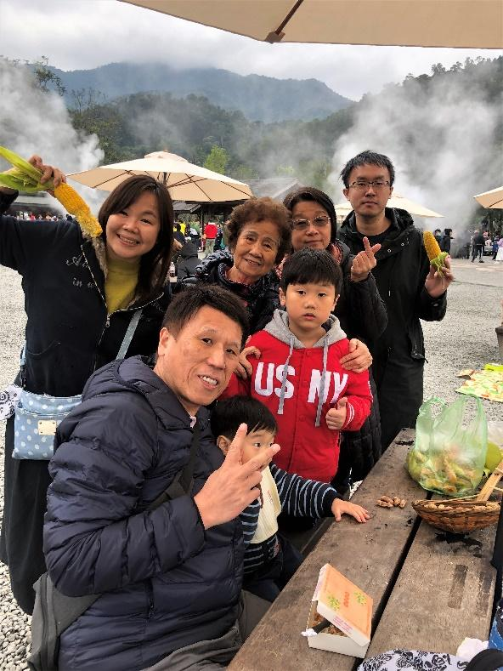

(照片解說：我公公婆婆理想的退休生活，就是和家人在一起，到處遊山玩水~)

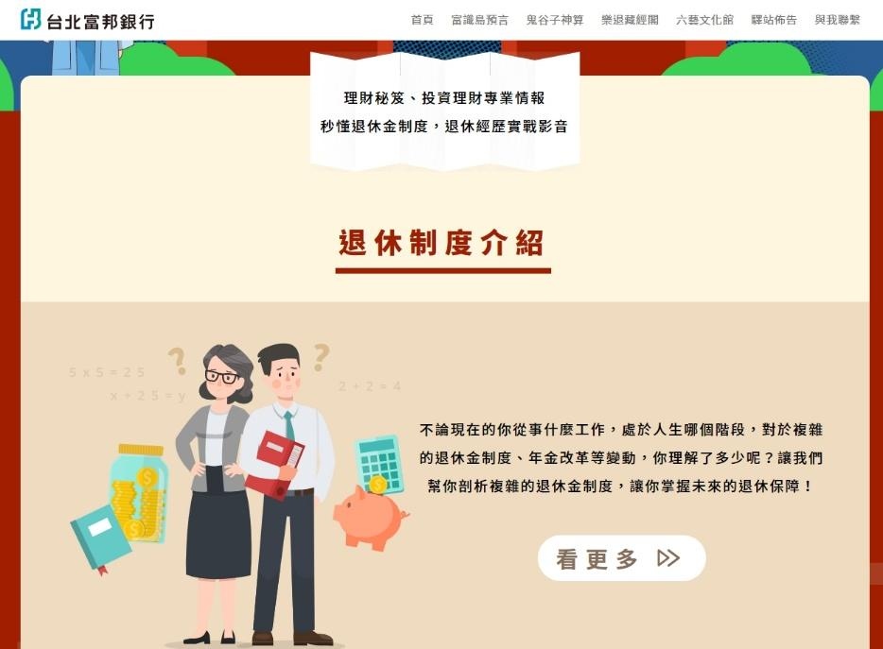

照片解說：富邦富樂退 ，可以讓即將退休的長輩，了解自己的退休制度、以及試算退休金、及早規劃退休後的生活

這裡試算：<https://reurl.cc/z830ny>



六藝文化館：裡面有退休後生活各面向的軟知識分享，可以幫助長輩邊規劃退休後可以做什麼